- SUBIR PROYECTO A GITHUB

- CREAR CUENTA EN SONARQUBECLUD

  - Ir a: https://sonarcloud.io
  - Dar click en "Start for free" o "Log in with GitHub".
  - Iniciar sesión con la cuenta de GitHub ( Esto permitirá que SonarQube Cloud acceda a los repositorios).

- AUTORIZAR E IMPORTAR EL REPOSITORIO DE GITHUB

  - Dar click en "Analyze new project" (botón +).
  - Autorizar a SonarCloud a acceder a los repositorios de GitHub (si no se hizo antes). Dar click en "Install & authorize".
  - Seleccionar el proyecto que se desea analizar (marcar la casilla junto a su nombre).
  - Dar click en "Set up" o "Add repository".
  - Seleccionar: ‘Number of days’ / ‘Define the number of days: ’ 30 / ‘Create project’

- EXPLICACIÓN DEL PANEL (SUMMARY)

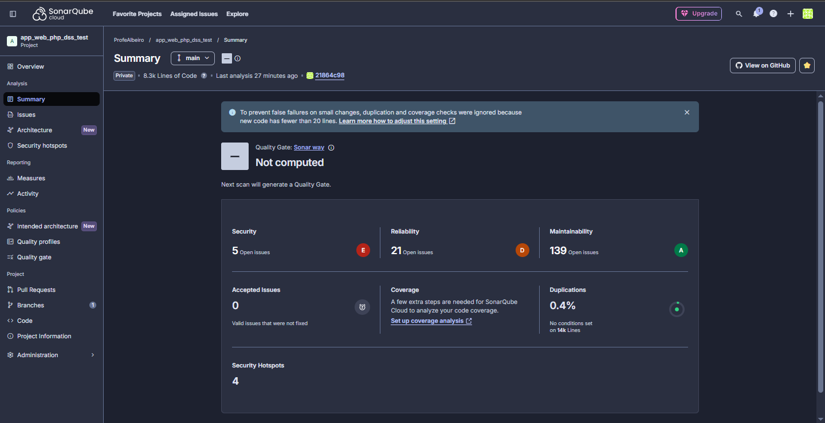

  - Resumen general (parte superior)

- Nombre del proyecto: app_web_php_dss_test
- Líneas de código: 8.3k (8,300 líneas)
- Último análisis: hace 25 minutos (recién se ejecutó)
- Repositorio: Privado
- Rama analizada: main

  - Quality Gate (Puerta de Calidad)

- Dice: "Not computed" → "No calculada":
  - Esto significa que el análisis se completó, pero aún no se ha generado un veredicto final (aprobado/reprobado).
  - La razón: "Next scan will generate a Quality Gate" → Necesitas ejecutar otro análisis (el segundo) para que calcule si tu código cumple los estándares.

  - Métricas principales (tres columnas)

Categoría | Issues  (problemas) | Significado
Security  (Seguridad) | 5 | Problemas de seguridad (vulnerabilidades)
Reliability  (Fiabilidad) | 21 | Bugs o problemas que pueden causar fallos
Maintainability  (Mantenibilidad) | 139 | Deuda técnica (código difícil de mantener, duplicado, confuso)
Total de issues: 165 problemas encontrados.

  - Otras métricas

- Coverage (Cobertura de pruebas): 0.4% → Muy baja. Significa que casi no hay pruebas automatizadas.
- Duplications (Duplicación): "No conditions set" → No hay regla definida, pero seguramente hay código duplicado.
- Security Hotspots: Puntos que revisar manualmente por seguridad.

  - Conclusiones

- 139 problemas de mantenibilidad (lo más alto) → Código que se puede simplificar o limpiar.
- 21 bugs potenciales → Vale la pena revisarlos.
- 5 vulnerabilidades → Prioridad alta.

- ANALIZA UN PROYECTO CON UNA ACCIÓN DE GITHUB

  - Deshabilitar el análisis automático de SonarCloud

- Dar click en ‘Administration / Analysis method’ (menú lateral izquierdo)
- Dar click en ‘With GitHub Actions’
- Deshabilitar: ‘Switch off Automatic Analysis’

  - Configurar el TOKEN en Github y SonarQube Cloud

- Ir a ‘Settings / Secrets and variables / Actions’
- Dar click en ‘New repository secret’
- Copiar de SonarQube Cloud el ‘Name’ y el ‘Value’. Pegar en Github en ‘Name *’ y ‘Secret *’, respectivamente
- Dar click en ‘Add secret’

  - En Github: Crear el archivo ‘.github/workflows/build.yml’ y pegar el código sugerido de SonarQube Cloud que se parece al siguiente:

name: Build

on:
push:
branches:
- main
pull_request:
types: [opened, synchronize, reopened]

jobs:
sonarqube:
name: SonarQube
runs-on: windows-latest
steps:
- uses: actions/checkout@v4
with:
fetch-depth: 0

- name: SonarQube Scan
uses: SonarSource/sonarqube-scan-action@v4
env:
SONAR_TOKEN: ${{ secrets.SONAR_TOKEN }}

Nota: Reemplazar la línea: ‘uses: SonarSource/sonarqube-scan-action@v4’ con
uses: actions/checkout@11bd71901bbe5b1630ceea73d27597364c9af683 # v4.2.2

  - En Github: Crear el archivo ‘sonar-project.properties’ y pegar el código sugerido de SonarQube Cloud que se parece al siguiente:

sonar.projectKey=ProfeAlbeiro_app_web_php_dss_test
sonar.organization=profealbeiro

# This is the name and version displayed in the SonarCloud UI.
#sonar.projectName=app_web_php_dss_test
#sonar.projectVersion=1.0

# Path is relative to the sonar-project.properties file. Replace "\" by "/" on Windows.
#sonar.sources=.

# Encoding of the source code. Default is default system encoding
#sonar.sourceEncoding=UTF-8

  - Subir los cambios al repositorio en Github

- ISSUES. EJEMPLO ‘MODELS/DATABASE.PHP’

- Modificar código para usar variables de entorno
- Reemplaza este código: ‘$password = "Contradb.";
- Con este código’: ‘$password = getenv('DB_PASSWORD');’

- Configurar DB_PASSWORD en Azure App Service
- Ve a tu App Service
- Configuration / Variables de Entorno
- Agregar:
- Name: DB_PASSWORD
- Value: Contradb.
- Slot setting: ✓

Opcional. Para desarrollo local
- Crear en la raíz el archivo ‘.env’ y escribir: ‘DB_PASSWORD=Contradb.’
- Modificar el código ‘models/DataBase.php’
// Para desarrollo local
if (file_exists('.env')) {
$env = parse_ini_file('.env');
$password = $env['DB_PASSWORD'];
} else {
// Para producción (Azure)
$password = getenv('DB_PASSWORD');
}
- Guardar

- Hacer commit y push
- Verificar en SonarCloud que el issue se resuelve

